
В Н И М А Н И Е !
С 18 августа по 12 сентября 2025 года
на территории Челябинской области
проводится профилактическая
акция «Внимание – дети!»
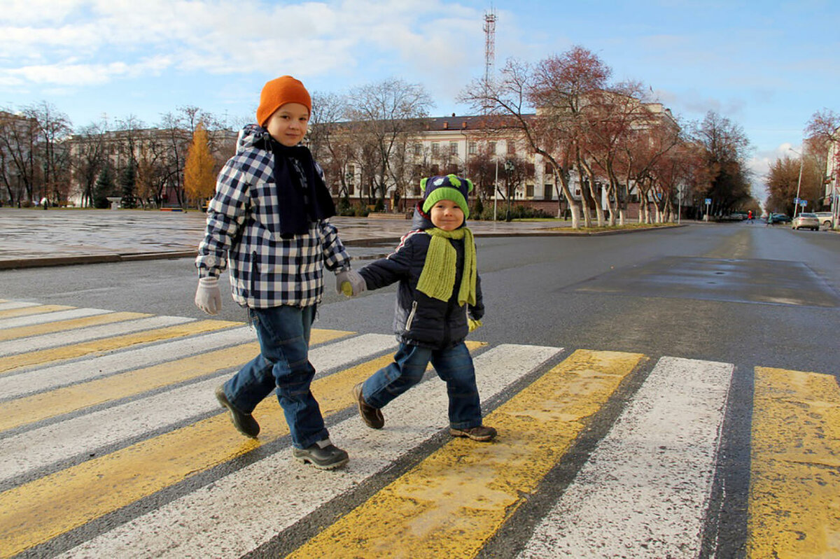
Дорогие ребята! Соблюдайте ПДД!!!
! Переходи проезжую часть по пешеходным переходам. Если есть светофор – только на зеленый сигнал.
! Перед выходом на дорогу ВСЕГДА посмотри налево и направо, УБЕДИСЬ, что весь транспорт остановился и пропускает тебя.
! Переходи проезжую часть уверенным шагом, при этом будь внимателен и смотри по сторонам. Не отвлекайся!
! При поездке в автомобиле всегда пристегивайся ремнем безопасности. До 12 лет необходимо ездить в детском удерживающем устройстве (автокресло). На заднем сиденье с 7 лет разрешено ехать, пристегнувшись ремнем безопасности, но только если твой рост выше 150 см.
! Играй вдали от дороги, на детских и спортивных площадках, в парках!
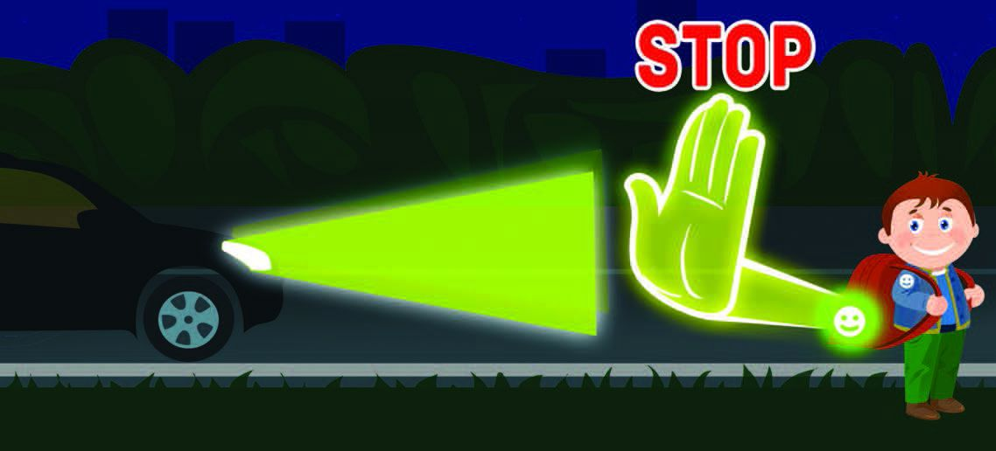
! В темное время суток используй одежду со световозвращающими элементами.
! Будь особенно осторожен во время дождя, тумана, в темное время суток. Видимость в таких условиях ухудшается. Помни, что на мокрой и скользкой дороге тормозной путь автомобиля увеличивается.

Будьте внимательны на дорогах!

